BỘ CÔNG THƯƠNG  TRƯỜNG ĐẠI HỌC CÔNG NGHIỆP THỰC PHẨM TP. HỒ CHÍ MINH | CỘNG HÒA XÃ HỘI CHỦ NGHĨA VIỆT NAM  Độc lập - Tự do - Hạnh phúc
 | Tp. Hồ Chí Minh, ngày 26 tháng 5 năm 2023

THỂ LỆ BÌNH CHỌN CLIP ĐỘI THI THAM GIA
CUỘC THI “SINH VIÊN NGHIÊN CỨU KHOA HỌC” NĂM HỌC 2022 - 2023

I. THÔNG TIN CHUNG
- Bình chọn clip đội thi “Ấn tượng Nhất” vòng Chung kết cuộc thi “sinh viên nghiên cứu khoa học” năm học 2022 - 2023 là một hoạt động mới nhiều ý nghĩa nhằm tìm kiếm và tôn vinh video chất lượng cao về nội dung và hình ảnh của đội thi. Hoạt động này giúp cho phong trào sinh viên nghiên cứu khoa học của Trường Đại học Công nghiệp Thực phẩm Thành phố Hồ Chí Minh ngày càng phát triển mạnh.
- Các thông tin sản phẩm nghiên cứu được upload lên website của cuộc thi, truyền thông qua các kênh chính thức của Nhà Trường.
- Video: Mô tả mục đích nghiên cứu, kết quả nghiên cứu, hình ảnh sản phẩm, tính ứng dụng/tính khoa học của nghiên cứu.
- Tất cả thông tin đăng ký tham gia cuộc thi phải đảm bảo tính xác thực theo nội dung yêu cầu cung cấp của BTC và người đăng ký thông tin phải chịu hoàn toàn trách nhiệm trong trường hợp có khiếu nại.
II. TIÊU CHÍ ĐÁNH GIÁ
2.1. Hình thức video
- Thời lượng: không quá 2 phút
- Dung lượng tối đa: không quá 1Gb
- Định dạng: .mp4
- Âm thanh: rõ ràng, không tạp âm
- Hình ảnh: rõ nét, không mờ nhòe, không có hình ảnh phản cảm
2.2. Nội dung video
+ Giới thiệu tên đề tài
+ Các thành viên trong nhóm nghiên cứu
+ Các hoạt động trong quá trình thực hiện đề tài
+ Nội dung và kết quả đạt được của đề tài
III. CƠ CẤU GIẢI THƯỞNG
Giải thưởng clip đội thi “Ấn tượng Nhất” sẽ được trao cho clip của đội dự thi nhận được nhiều bình chọn nhất tại vòng chung kết cuộc thi “sinh viên nghiên cứu khoa học” năm học 2022 - 2023.
01 Giải Nhất: 2 triệu đồng
IV. THỜI GIAN BÌNH CHỌN
- Bình chọn: * Thời gian: Từ ngày 27/5/2023 đến 11h ngày 03/06/2023
- Mỗi Email được bình chọn cho nhiều đội thi, nhưng chỉ duy nhất được bình chọn 1 lần cho 1 đề tài.
V. HƯỚNG DẪN BÌNH CHỌN
Bước 1: Truy cập vào link: https://svnckh.hufi.edu.vn/
Bước 2: Chọn tiêu đề Nộp bài và Bình chọn
Bước 3: Chọn lĩnh vực đăng ký tham gia Cuộc thi

Bước 4: Chọn đề tài muốn bình chọn
Bước 5: Xem Video trước khi bình chọn
Bước 6: Click Bình chọn
Bước 7: Điền Email vào bình chọn nhấp Gửi

Bước 8: Hệ thống sẽ gửi 1 đường dẫn để xác nhận Email của các bạn có đúng hay không, sau đó các bạn chọn vào đường link đó xác thực mới hoàn thành việc bình chọn cho clip đó
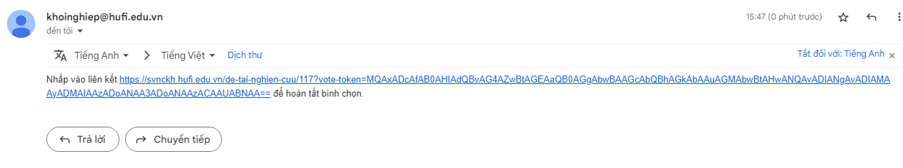
CHÚC CÁC BẠN THÀNH CÔNG!
Ban Tổ chức

